ЗВІТ

про виконання лабораторної роботи № 5.3

«Функції, що містять розгалуження та цикли з рекурентними співвідношеннями»

з дисципліни

«Алгоритмізація та програмування»

студентки групи РІ-11

Пятницької Вікторії Володимирівни

**Мета роботи**

Навчитися використовувати функції.

**Умова завдання:**

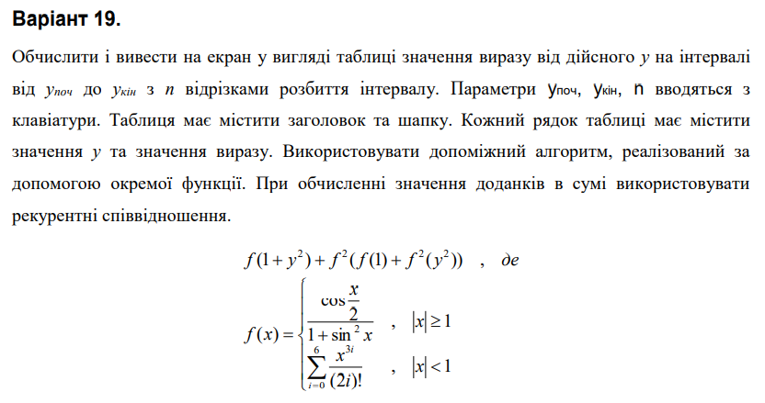

**Блок-схеми алгоритму програми та кожної функції:**

**UML-діаграма дії програми та кожної функції:**

**Структурна схема програми:**

**Текст програми:**

**Посилання на git-репозиторій з проектом:**

**Результати unit-тесту:**

#include "pch.h"

#include "CppUnitTest.h"

#include "../lab_5.3/lab_5.3.cpp"

using namespace Microsoft::VisualStudio::CppUnitTestFramework;

namespace UnitTest2

{

TEST_CLASS(UnitTest2)

{

public:

TEST_METHOD(TestMethod1)

{

double t;

t = f (1);

Assert::AreEqual(t, 0.513785, 0.00001);

}

};

}

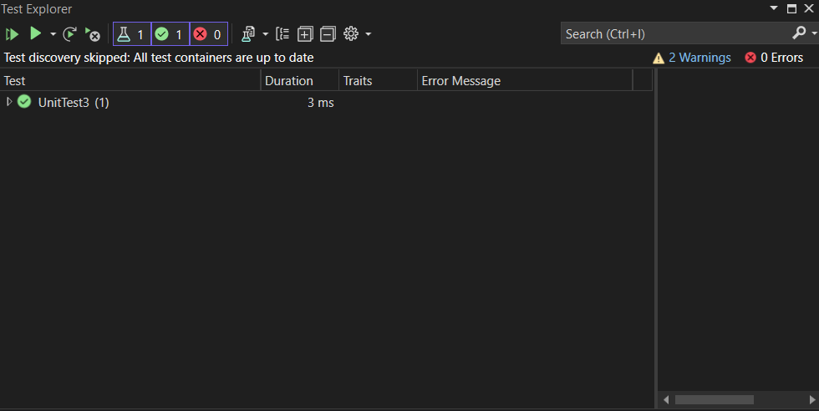

**Висновки:**Отже, виконавши цю лабораторну роботу я навчилась використовувати функції.